# AADE000306_V1 发布测试

## 发布升级背景

|  |  |
| --- | --- |
| 业务类型 | 业务说明 |
| 行情接口 | 1. 增加中证数据来源限售折扣率的导入 2. 增加中证受限股票基本信息的导入(v1) |
| 公告接口 | 1. 增加中证数据来源限售截止日公告导入 |
| 对比报表 | 1. 新增限售股估值对比界面，用于核对GP3持仓的截至日期和行情中的截至日期是否一致，行情中提供中证和中债两个市场的截止日期，通过GP3持仓提供的组合属性，和中债或者中证市场核对截至日期 |
| 初始锁定期维护 | 1. 支持初始锁定期交易导入，导入文件命名规则Manual_Lockperiod_XXXXXXXX.xls，XXXXXXXX是8位日期 |

***[补充业务操作相关内容]***

1. **行情导入界面中添加中证受限股票流动性折扣**

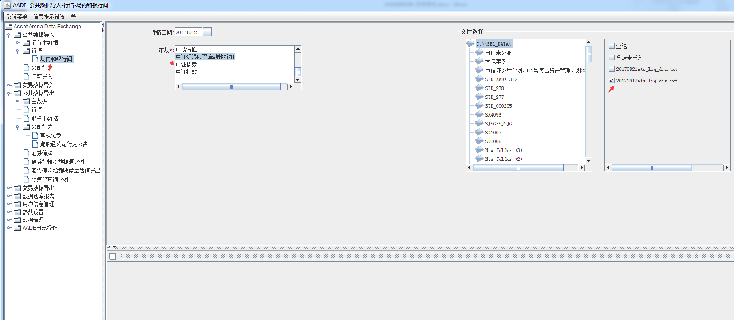

通过选择【**中证受限股票流动性折扣**】、

注：选择20171012nts_liq_dis.txt文件进行导入。

1. **行情导入界面中添加中证受限股票基本信息（V1版本增加）**

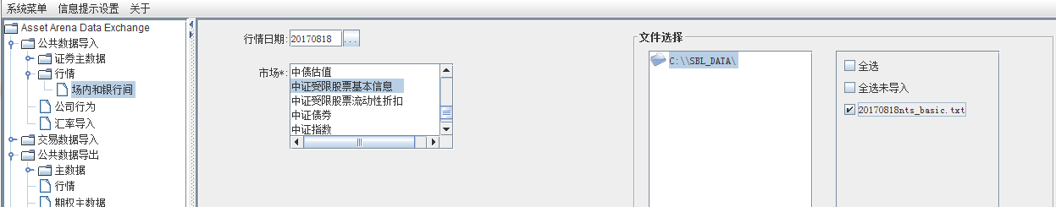

通过选择**【中证受限股票基本信息】、**

注：选择20180818nts_basic.txt文件进行导入。

1. **行情导出界面中添加中证受限股票流动性折扣**

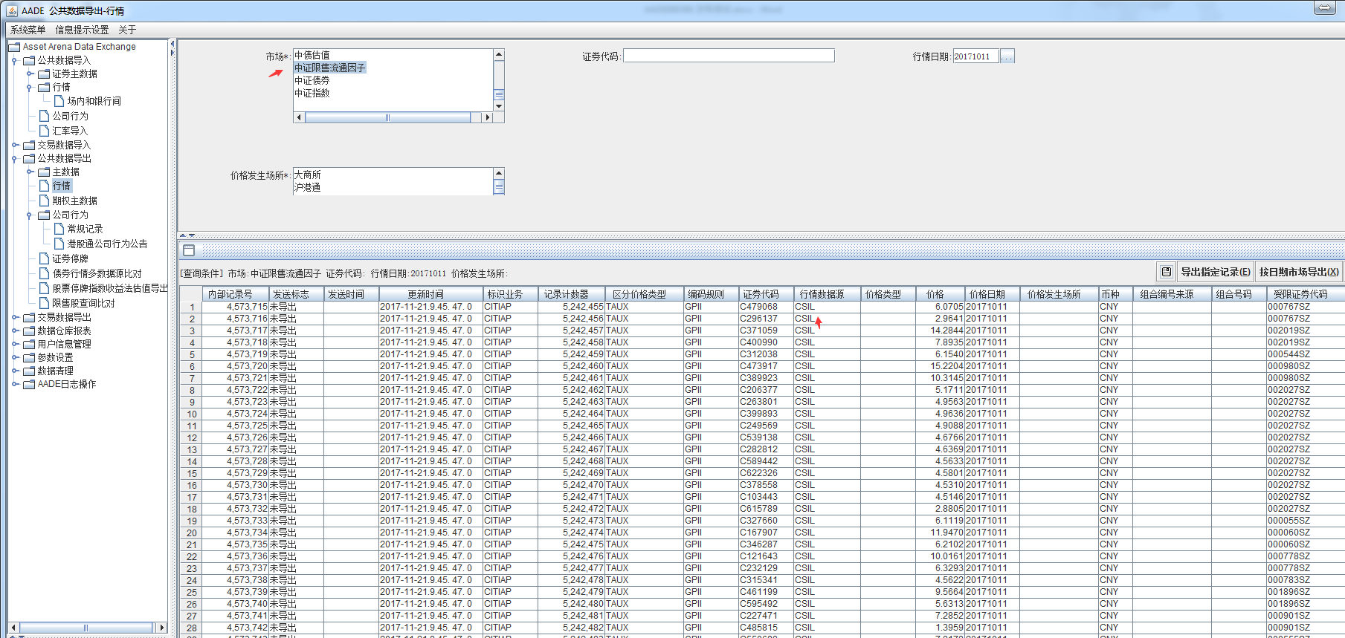

通过选择：【**中证限售流通因子**】，进行查询和导出。

1. **增加中证中债限售流通估值对比界面**

菜单：用户信息管理-角色管理【配置权限】

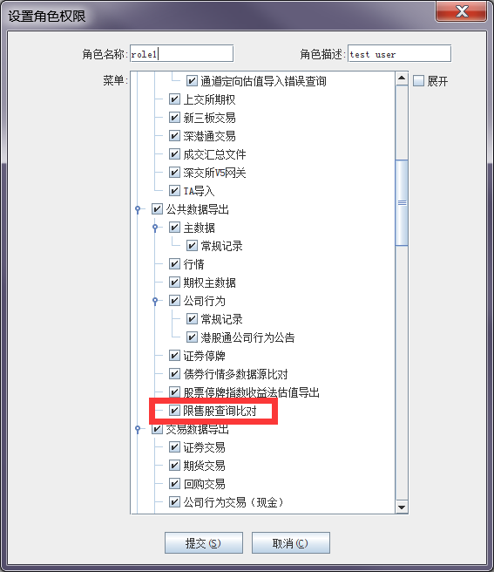

菜单：公共数据导出-限售股查询比对

V1版本发布前：

估值日期：20171010

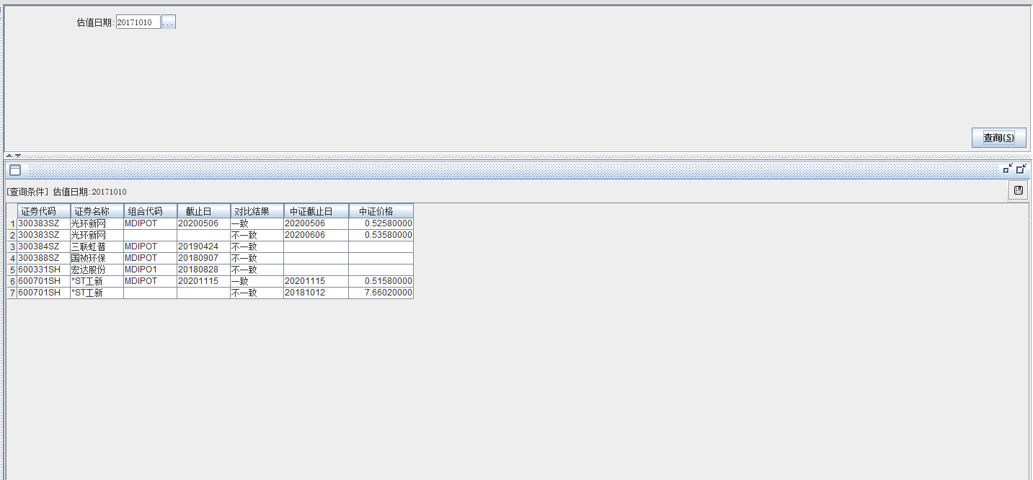

填写估值日，并对于估值日持仓进行对比。

V1版本发布后：

需要先在行情导入界面导入中证受限股票基本信息

估值日期：20170818

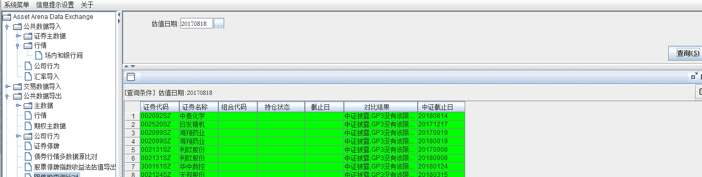

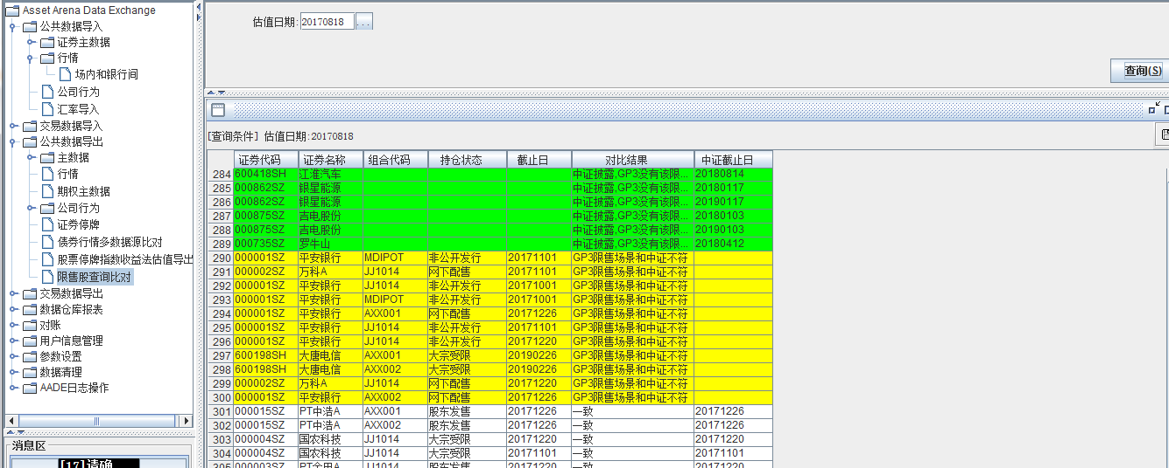

填写估值日，并对于估值日持仓进行对比。

1. **增加持仓状态修改，公司行为证券交易**

文件命名规则Manual_Lockperiod_XXXXXXXX.xls-------XXXXXXXX是8位日期

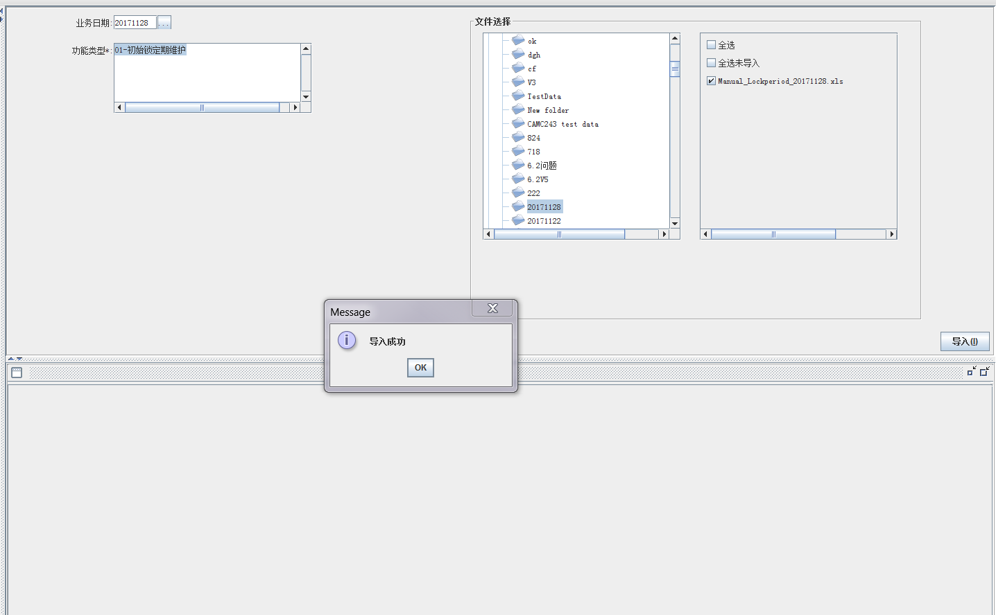

## 修改方案：

实现方案：

1. 增加对于中证限售因子数据导入的支持。
2. 增加行情接口、公司行为公告接口的导入导出支持。
3. 增加持仓和截止日比对结果。

影响范围*：行情导入导出。

公司行为公告导入导出。

### 测试方案

|  |  |  |  |
| --- | --- | --- | --- |
| 编号 | 测试点 | 输入/条件 | 预期结果 |
| CASE1 | 限售因子行情接口 | 导入中证限售流通因子数据 | 1. 行情正常生成并可以导出 2. 生成的数据和IG标准一致 |
| CASE2 | 限售因子限售截止日公司行为公告接口 | 导入20171012日公司行为公告 | 1. 公司行为正常生成、正常导出 |
| CASE3 | 持仓和限售截止日对比报表 | 手造脚本进行对比测试 | 1. 对比成功 |

#### CASE1 限售因子行情接口

|  |  |  |  |
| --- | --- | --- | --- |
| 编号 | 测试点 | 输入/条件 | 预期结果 |
| CASE1 | 限售因子行情接口 | 导入20171011沪深行情，并导入中证、中债限售流通因子数据 | 1. 行情正常生成并可以导出 2. 生成的数据和IG标准一致 |

案例信息：

1. 导入20171012的中证限售流通因子行情接口数据

导入中证限售流通因子

行情日期:20171012

市场:中证受限股票流动性折扣

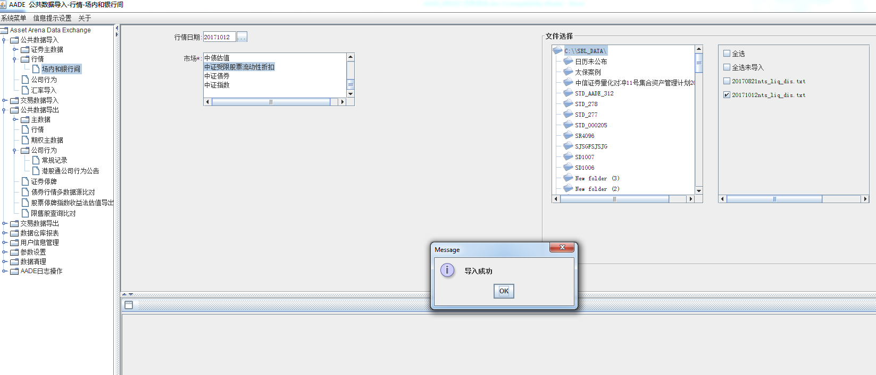

导入成功。

查询导出折扣率的情况。

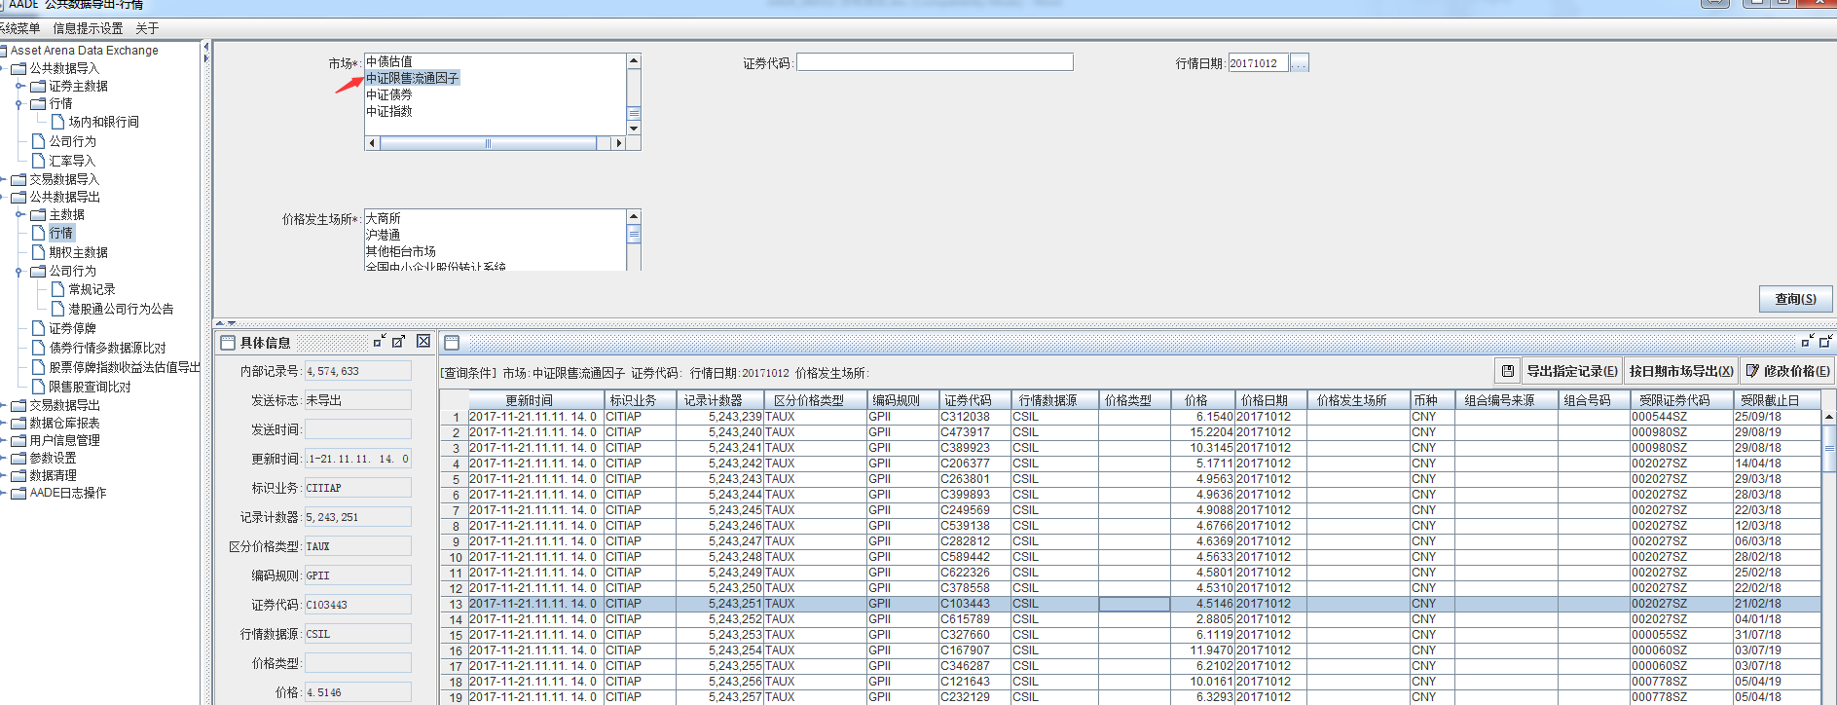

查询成功。

导出成功。

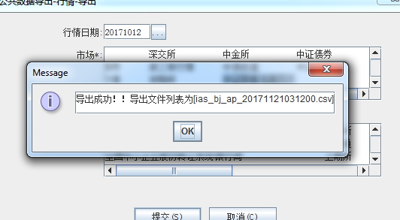

#### CASE2 限售因子限售截止日公司行为公告接口

|  |  |  |  |
| --- | --- | --- | --- |
| 编号 | 测试点 | 输入/条件 | 预期结果 |
| CASE2 | 限售因子限售截止日公司行为公告接口 | 导入20171012日公司行为公告 | 1. 公司行为正常生成、正常导出 |

案例信息：

1. 导入20171012的中证限售流通因子行情日期:20171012

市场:中证受限股票流动性折扣

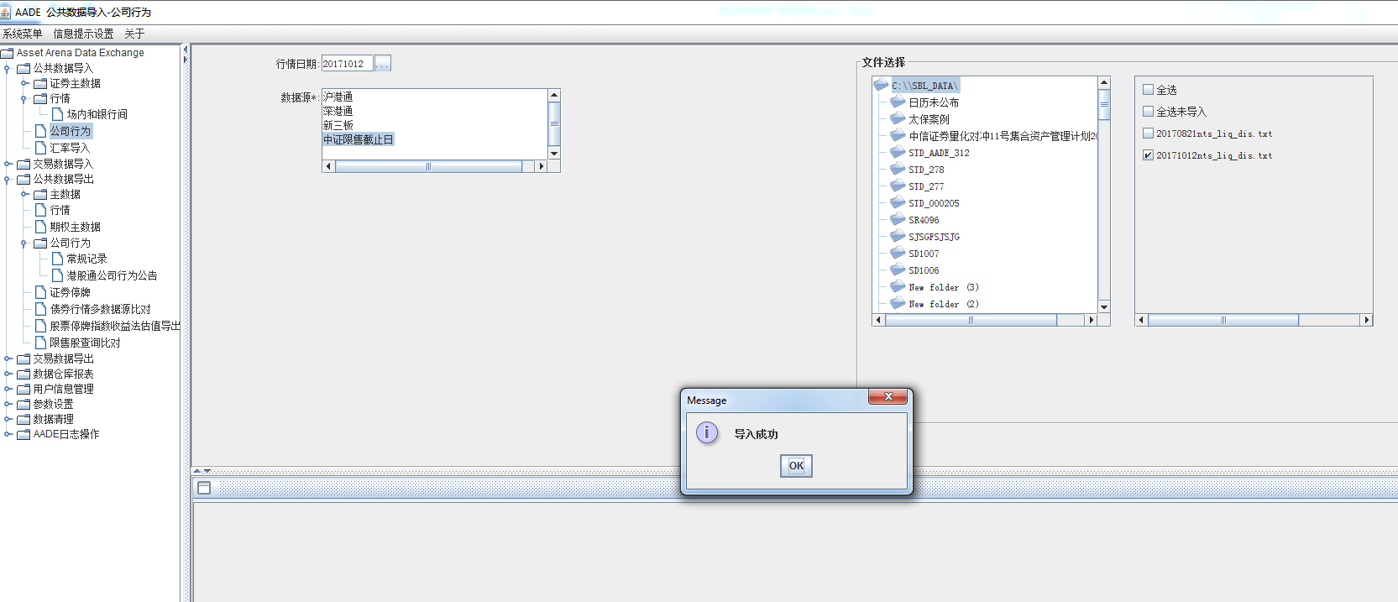

导入完毕。

查询数据：

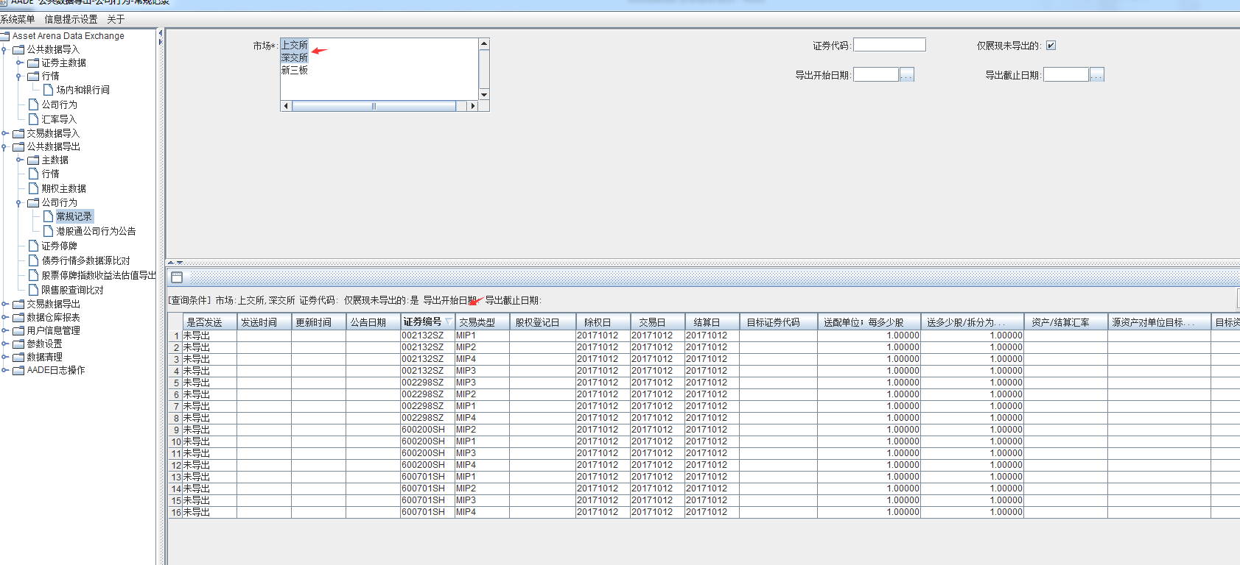

导入成功。

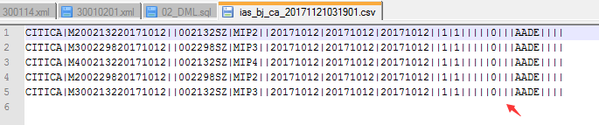

导出成功。

#### CASE3 持仓和限售截止日对比报表

|  |  |  |  |
| --- | --- | --- | --- |
| 编号 | 测试点 | 输入/条件 | 预期结果 |
| CASE3 | 持仓和限售截止日对比报表 | 手造脚本进行对比测试 | 1. 对比成功 |

测试方案：

V1版本发布前：

准备以下数据：

1. 中证和GP3持仓截止日期相同的数据
2. 中证和GP3持仓截止日期不同的数据
3. 前台成列排序如下

按证券代码分组展示，首先是对比结果一致的记录，随后是对比结果不一致的记录

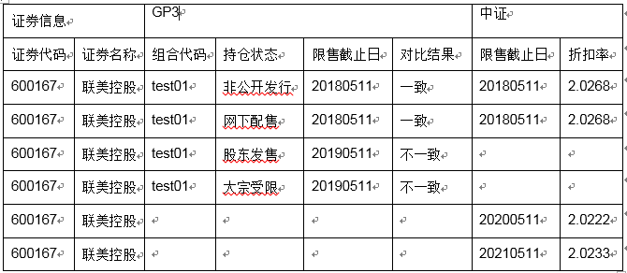

测试数据

手造GP3持仓：



手造中证数据：

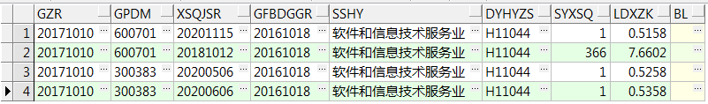

权限配置：

菜单：用户信息管理-角色管理



比对菜单：公共数据导出-限售股查询比对

估值日期：20171010



填写估值日，并对于估值日持仓进行对比。

V1版本发布后：

需要先在行情导入界面导入中证受限股票基本信息

估值日期：20170818





V1版本发布前对比结果分为一致和不一致两种情况，发布后分为“GP3限售场景和中证不符”、“中证披露,GP3没有该限售场景”、“一致”三种情况，并对这三种情况打上不同的颜色。

#### CASE4初始锁定期维护

##### 配置

菜单：用户信息管理-角色管理

勾选交易数据导入-受限股锁定期

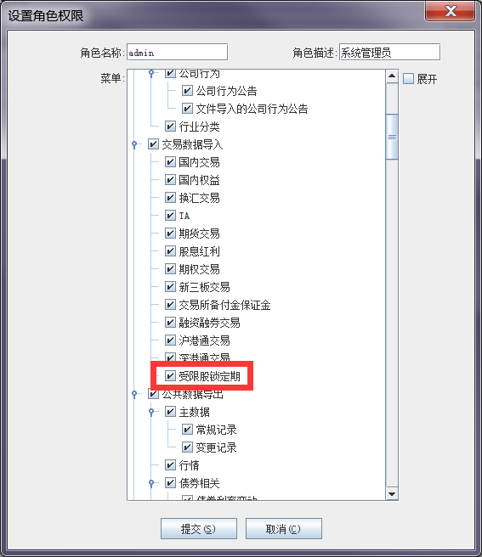

##### 导入

菜单：交易数据导入-受限股锁定期

日期：20171128

文件命名规则Manual_Lockperiod_XXXXXXXX.xls-------XXXXXXXX是8位日期



##### 导出

菜单：交易数据导出-公司行为交易（证券）

市场：上交所

日期：20171128

组合：全选

转限售数量放在成交数量字段，费用全部为0

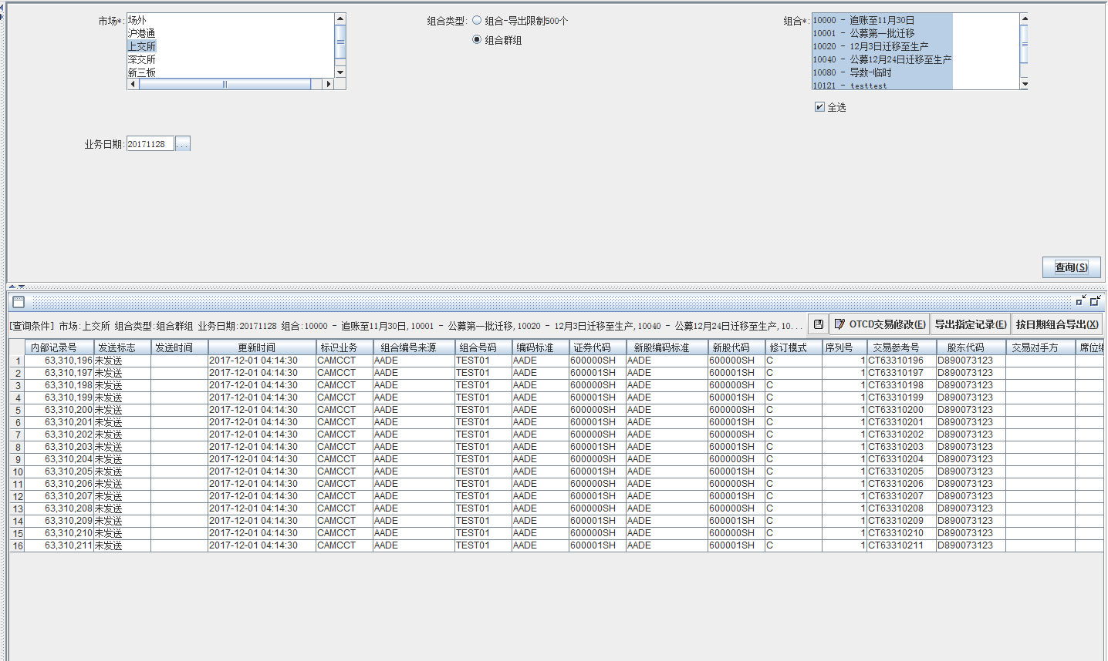

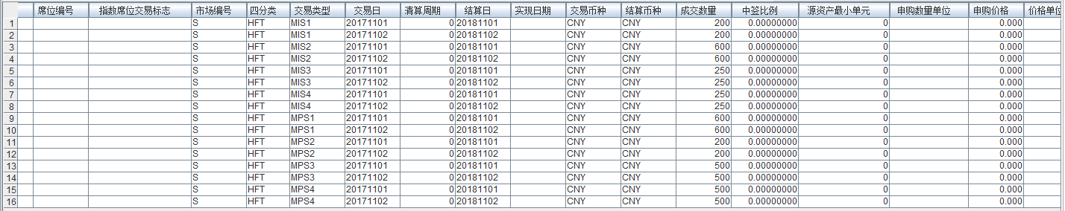

测试结束。